**Londen**

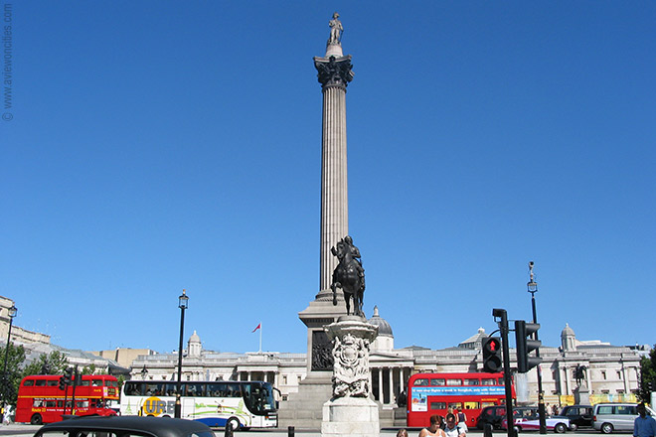

**Trafalgar Square**

**Trafalgar Square**

* Trafalgar Square is het grootste plein in Londen en wordt vaak aanzien als het hart van de stad.
* Het plein was reeds in de middeleeuwen een centrale ontmoetingsplaats.
* 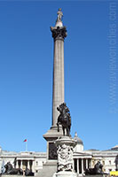In het centrum van Trafalgar Square staat Nelson’s Column, een monument ter ere van admiraal Nelson.
* Vroeger was het plein gekend als Charing.
* Later werd het Charing Cross genoemd, naar een herdenkingskruis dat op het plein stond. Het nabije metrostation heet nog steeds Charing Cross.

**Geschiedenis**

* Sinds de 13e eeuw werden in dit gebied de koninklijke valken, die gebruikt werden voor de jacht, gehuisvest.
* Later stonden hier de koninklijke stallen.
* In 1812 vroeg de prins regent - die later koning George IV zou worden - aan de architect John Nash om het gebied opnieuw aan te leggen.
* Nash liet het terrein vrij maken maar stierf voor hij zijn plannen kon uitvoeren.
* Het ontwerp van Nash voor het grote plein werd uiteindelijke pas tussen 1840 en 1845 uitgewerkt onder leiding van de architect Sir Charles Barry, die beter gekend is van zijn Houses of Parliament.

**Nelson’s Column**

* In het centrum van het plein rijst de hoge zuil op die ter ere van de overwinning van admiraal Horatio Lord Nelson tegen de Fransen tijdens de slag om Trafalgar.
* Nelson werd dodelijk gewond tijdens de beroemde zeeslag die plaats had aan de Spaanse kust op 21 oktober 1805.
* Zijn lichaam werd terug naar Londen getransporteerd en begraven in de St. Paul’s Cathedral.
* De Corintische Zuil werd in 1842 gebouwd en is ongeveer 52 meter hoog, inclusief het voetstuk.
* Het ontwerp is van de hand van William Railton en werd in een wedstrijd gekozen uit een selectie van 124 inzendingen.
* Bovenop de zuil staat een 5,5 meter hoog standbeeld van Lord Nelson, gemaakt door Edmund Hodges. Aan de basis van de zuil staan vier grote leeuwen die door Sir Edwin Landseer werden gebeeldhouwd. Ze werden pas later, in 1868, aan het monument toegevoegd.

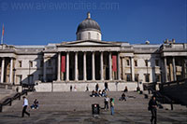**National Gallery**

* Naast Nelson’s Column zijn er nog heel wat standbeelden op het plein te zien, evenals twee fonteinen die door de architect Sir Edwin Lutyens werden gemaakt.
* Het plein wordt omringd door een aantal prachtige gebouwen.
* Het meest in het oog springende is het neo-klassieke gebouw van het National Gallery, gebouwd tussen 1834 en 1838.
* 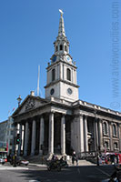Hier worden meer dan 2300 schilderijen in tentoon gesteld, met onder andere werken van Renoir, van Gogh, Leonardo da Vinci en Claude Monet.

**St. Martin-in-the-Fields**

* Langs de oostzijde wordt het plein begrensd door het Canada House, dat in 1827 werd voltooid.
* Aan de andere kant van het plein ligt het South Africa House, dat dateert uit 1933.
* St. Martin-in-the-fields
* Aan de noordoostelijke zijde van het plein ligt de parochiekerk St. Martin-in-the-fields.
* De kerk met de hoge witte torenspits werd in 1721 gebouwd door James Gibbs en werd gebruikt als voorbeeld voor vele andere kerken, vooral in de Verenigde Staten.
* Het is de vierde kerk die op deze plaats gebouwd werd, de eerste dateerde uit de 13e eeuw.